ENSINO PROPULSOR: IMPULSIONANDO A APRENDIZAGEM DOS ACADÊMICOS DA UNISINOS

Maria Cristina Kessler, mkessler@unisinos.br
Claudio Gilberto de Paula, cgpaula@unisinos.br
Maria Helena Albé, mhalbe@unisinos.br
Neiva Irma Jost Manzini, neivam@unisinos.br
Claudia Kuplich Barcellos, claudiab@unisinos.br
Renato Luiz Romera Carlson, rcarlson@unisinos.br
Universidade do Vale do Rio dos Sinos - UNISINOS
Av. Unisinos, 950
93022-000 – São Leopoldo – RS

Resumo: O presente texto relata as estratégias de ensino que vêm sendo desenvolvidas por um grupo interdisciplinar de professores da Universidade do Vale do Rio dos Sinos – UNISINOS, inseridos no projeto intitulado Ensino Propulsor. Este Projeto tem como objetivo impulsionar a aprendizagem dos acadêmicos a partir de diferentes ações: acompanhamento do processo de ensino e de aprendizagem tanto na forma presencial como na modalidade a distância, promoção de grupos de estudos e oficinas temáticas, produção de material didático em formato digital. A produção didática apoia-se em determinadas premissas, das quais se destacam: ludicidade, linguagem acessível, contextualização, interatividade. Expõem-se também alguns resultados oportunizados por estudos que buscam avaliar o efeito do material produzido no processo de ensino e de aprendizagem dos acadêmicos.

Palavras-chave: Ensino-aprendizagem, Conhecimento prévio, Multimídia, Interatividade, Evasão, Repetência Continuada.

1 INTRODUÇÃO

Percebe-se, hoje, uma diferença considerável no desempenho dos alunos que ingressam na universidade. O corpo discente não é mais constituído predominantemente por jovens entre 18 e 22 anos, recém-egressos do Ensino Médio; observa-se um aumento significativo no número de estudantes com idade superior a 30 anos, muitos deles há algum tempo fora da escola. São trabalhadores, com famílias constituídas, fato que tem como consequência a redução, de forma expressiva, do tempo de dedicação ao estudo, fator importante para o entendimento da evasão e da repetência no ensino superior.
A diversidade se traduz de diversas formas. Não são diferenças apenas de perspectivas e interesses entre os universitários, mas de estilos e condições de aprendizagem centradas em diferentes relações com os saberes (CHARLOT, 2001; DOUADY,1995). Isso impõe mudanças, inovações na prática pedagógica do professor universitário, exigindo revisão de mitos e de preconceitos relacionados à docência no terceiro grau, considerada, por alguns profissionais, de menor importância.
Nessa perspectiva, um dos mecanismos instituídos pela Unisinos é o projeto Ensino Propulsor, destinado a impulsionar a aprendizagem dos acadêmicos mediante a oferta de novos instrumentos pedagógicos e do acompanhamento sistemático às dificuldades, ambos ajustados aos estilos e às condições de aprendizagem individuais. Não se enfatiza a ideia de déficit, de falta, forma como usualmente é tratado o fracasso escolar, o que acaba estigmatizando mais ainda aquele estudante com dificuldade em acompanhar o processo de aprendizagem. Parte-se do pressuposto de que os alunos estabelecem outras relações com o saber, diferentes daquelas induzidas pelas instituições.
A partir dessas considerações, o Ensino Propulsor persegue os seguintes objetivos:
- propiciar atendimento aos alunos, objetivando sanar dificuldades nas áreas de Matemática, Física, Química, Estatística e Português por meio da produção de material em formato digital;
- minimizar as taxas de evasão e repetência continuada em disciplinas/atividades vinculadas às áreas mencionadas;
- atender tanto à preocupação da Universidade quanto à normativa do MEC no que se refere a serviços de apoio ao acadêmico.
Tais objetivos são avaliados em conformidade com seguintes indicadores:
- aprovação em disciplinas/atividades vinculadas às áreas mencionadas;
-redução dos índices de repetência/evasão em disciplinas/atividades vinculadas às áreas mencionadas;
- índice de satisfação do aluno;
- número de acolhimentos;
- número de acessos ao site do Projeto;
- número de acessos ao blog do Projeto.

2 AS AÇÕES

O Ensino Propulsor constitui-se em espaço de acolhimento propício ao estudo construído a partir de relações cooperativas e solidárias. Um espaço de convivência, no entender de Maturana (2001), cujas ideias são fonte de inspiração na medida em que reafirmam a importância das relações, da emoção, do afeto nas ações educativas.
Relação, na teorização de Maturana, significa o fato de um ser tocar o outro e por este outro ser tocado. Para o pesquisador, “a criança ou o adulto convive com o outro e, ao conviver com o outro, se transforma espontaneamente, de maneira que seu modo de viver se faz progressivamente mais congruente com o do outro no espaço de convivência” (MATURANA, 2001, p. 29).
O Projeto se desenvolve em uma área física composta de seis salas climatizadas e equipadas com microcomputadores e com mesas moduladas, as quais possibilitam diferentes formas de agrupamento. Abrange, de forma integrada, as áreas de conhecimento de Matemática, Física, Química, Estatística e Português e promove as seguintes ações:
- acompanhamento presencial ou a distância do processo de aprendizagem do acadêmico, realizado por monitores com a supervisão de professores. A mediação feita por monitores, sob a supervisão dos docentes envolvidos no Projeto, contribui para minimizar as dificuldades que algumas vezes surgem pelo fato de o docente, em sala de aula, transmitir um saber a partir de sua própria lógica, o qual, por sua vez, é interpretado pelos alunos a partir de seu próprio sistema de referências (GIORDAN e VECCHI, 1996);
- grupo de estudo, que constitui uma estratégia de apoio à aprendizagem. Os alunos, acompanhados por professores ou monitores, trabalham em pequenos grupos auxiliados por material didático produzido pela equipe do Ensino Propulsor: os roteiros de aprendizagem. Os roteiros de aprendizagem são hipertextos, ou seja, textos organizados de forma não linear, que permitem ao aluno a construção de seu próprio percurso a partir de seus interesses;
- oficinas temáticas presenciais e a distância, que desenvolvem temas voltados às necessidades evidenciadas pelos alunos;
- produção de material didático em formato digital.
As formas de interação com o aluno acontecem a partir dos endereços:
- site: www.exatec.unisinos.br/propulsor/
- blog: http://unisinos.br/blog/ensinopropulsor/

3 A CARACTERÍSTICA DO MATERIAL DIDÁTICO

A produção do material sustenta-se nos pressupostos descritos abaixo.

Ludicidade
Não há consenso entre os professores universitários sobre a importância do ludismo no processo de ensino e de aprendizagem dos estudantes. Contemplando o ludismo, a produção do Projeto associa imagem, movimento, animação, link e vídeo, de forma a despertar o interesse do aluno sem abrir mão do questionamento, do desafio.
Atendendo a esse pressuposto, em todas as áreas foram também produzidos jogos, depois disponibilizados no blog e distribuídos na forma de CD-ROM aos alunos calouros, a partir do primeiro semestre de 2009.
Essa característica do material despertou interesse e curiosidade nos estudantes, como se pode observar nos seguintes depoimentos:

“A forma em que é passada a matéria, se percebe no mesmo um aprendizado brincando” (Cleo, turma 23).
“Clareza nas explicações, desenvolvimento do conteúdo” (Bernardo, turma 23).
“Ele é bem prático, daí fica mais fácil de estudar” (Guilherme, turma 43).

Constata-se, pelas manifestações, que não se trata simplesmente de motivar o aluno, mas desenvolver estratégias inovadoras, que possam contemplar diferentes formas de aprender.

Linguagem acessível
A utilização de uma linguagem acessível na produção do material é de extrema importância, visto que o repertório vocabular de grande parte dos alunos é restrito, não coincidindo com o padrão escrito e oral esperado pela universidade. Desse modo faz-se necessário lançar mão de recursos que destaquem determinados aspectos que, em aulas presenciais, são indicados por gestos, mudanças de voz, informações complementares. Dentre os recursos utilizados, cabe citar as mudanças de estilo e tamanho das letras, a presença de “janelas” com informações adicionais, os links para conteúdos afins etc.
A opção, na produção do material, foi pelo uso de uma linguagem enxuta, informal, diferente daquela normalmente empregada nos manuais didáticos.

Contextualização
O material produzido trata os conceitos de forma contextualizada, a partir de situações-problema vinculadas aos interesses e à prática social do aluno, destacando os aspectos científicos, sociais e históricos que possibilitaram determinadas sínteses.
De acordo com Charlot (2001), a “problemática da relação com o saber estabelece uma dialética entre sentido e eficácia da aprendizagem. O que é aprendido só pode ser apropriado pelo sujeito se despertar nele certos ecos: se fizer sentido para ele” (p. 21).
A figura 1 mostra a simulação do funcionamento de um bate-estacas. O estudante pode observar a realização de trabalho da força peso do martelo.

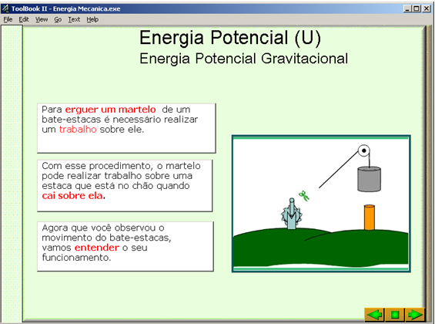
Figura 1- Energia Potencial Gravitacional

Outro exemplo de contextualização pode ser visualizado na figura 2, que explicita de que modo uma situação estressante, como o vestibular, pode ser minimizada com a ajuda de uma solução de água com açúcar, dita “calmante”. A situação-problema revela que é possível preparar a mesma concentração de solução de três maneiras diferentes.

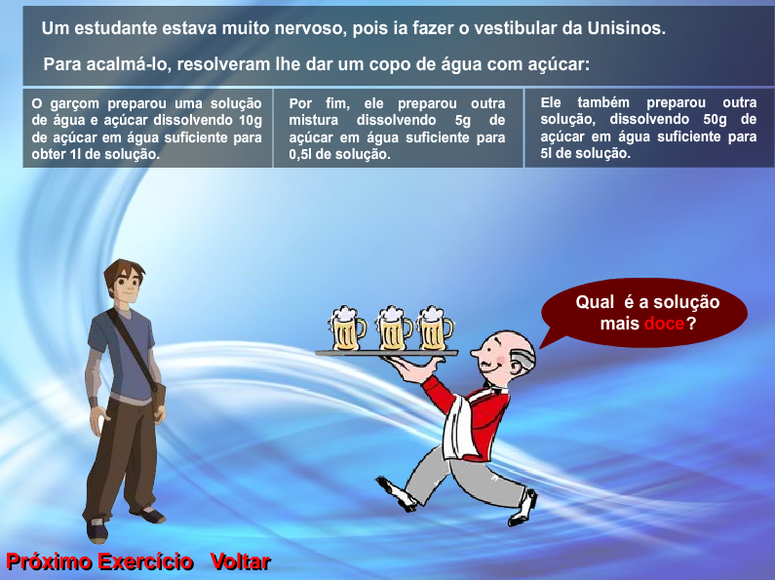
Figura 2 - Soluções

Interatividade
A interatividade constitui atributo essencial do material produzido pelo Ensino Propulsor, pois, para que haja aprendizagem significativa, é necessário envolvimento ativo do aluno no processo de aprender, a partir de situações desafiadoras que o levem a formular e a reformular hipóteses. Dessa forma, entende-se que o material precisa provocar, dispor e interagir (VASCONCELLOS, 2002).
A figura 3 mostra a simulação de uma experiência em que uma mola é distendida quando submetida a diferentes massas. O usuário clica sobre um dos corpos, que, uma vez acionado, se move colocando-se sobre o prato e distendendo a mola. Essa experiência, além de desafiar o aluno a construir modelos, impõe-lhe lidar com tabelas e diferentes representações, tanto na forma algébrica como na forma gráfica.

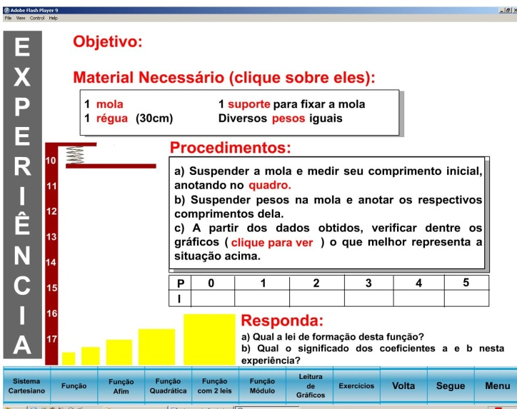
Figura 3 – Experiência da mola
Feedback construtivo e imediato
Uma das características importantes do material produzido é a verificação, por parte do aluno, de seu desempenho. A cada resposta, uma mensagem é enviada. Em caso de acerto, o aluno é parabenizado; em caso de erro, a mensagem ou é de estímulo a continuar explorando o material, ou contém nova pergunta, que problematiza a situação de modo que o estudante possa rever suas concepções prévias.

Inclusão de conteúdos da Escola de Educação Básica
Considerando que muitos ingressam na universidade com em embasamento frágil em determinadas áreas de conhecimento, o material produzido contém “janelas”, identificadas em vermelho no texto, as quais permitem que conceitos desenvolvidos anteriormente, ou ainda nos níveis de ensino anteriores, possam ser retomados, minimizando possíveis lacunas na formação, conforme indicado na figura 4. As “janelas” favorecem que o aluno construa um caminho próprio, contemplando suas especificidades.

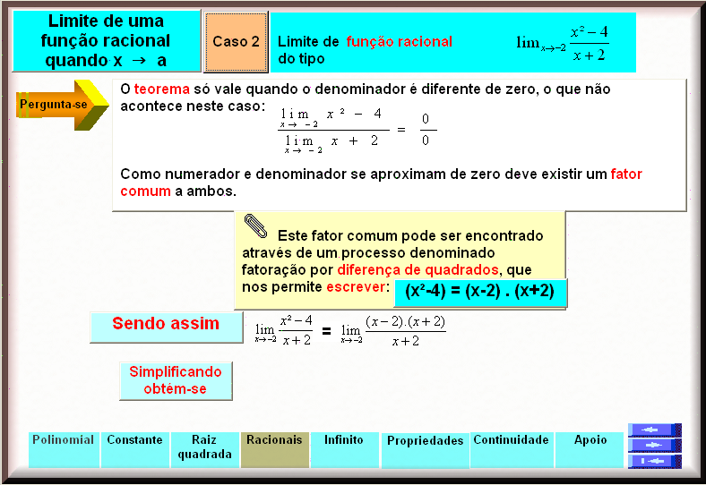

Figura 4 - Dicas
4 A IMPLEMENTAÇÃO
O material digital foi construído, inicialmente, utilizando-se o software ToolBook; atualmente usa-se o Macromedia Flash [Adobe, 2006]. Este último passou a ser empregado pelas vantagens que apresenta: facilidade de utilização, tamanho reduzido do produto final, portabilidade, velocidade na construção de aplicações fortemente interativas, integração com XML e HTML e possibilidade de uso de frameworks e componentes. Trata-se de uma tecnologia com linguagem de scripts simples e poderosa.

5 ALGUNS RESULTADOS
A partir dos indicadores já mencionados, alguns resultados podem ser explicitados.

5.1 Aprovação dos alunos.
Os índices de aprovação em algumas disciplinas/atividades vinculadas às áreas que integram o Projeto estão representados nos gráficos da figura 5.

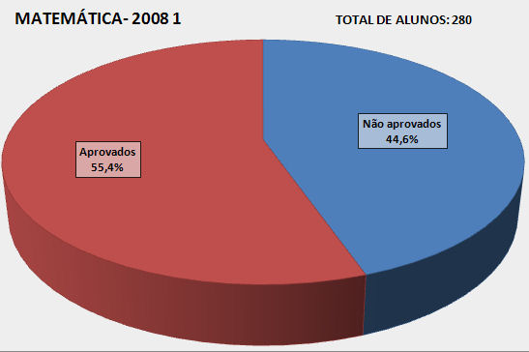 | 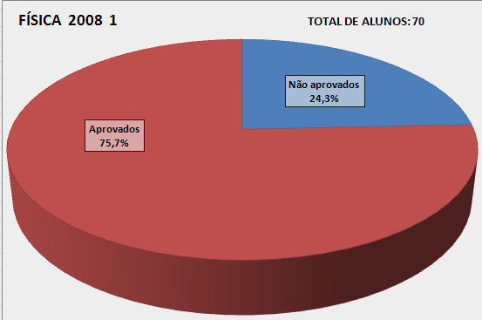
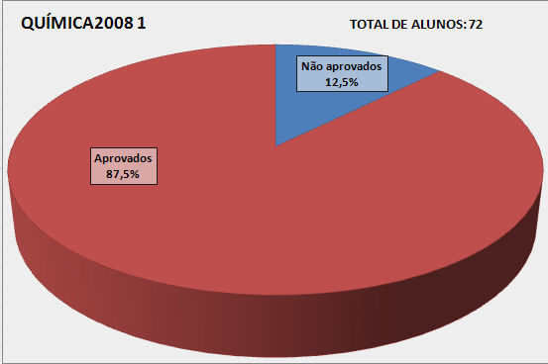

Figura 5 – Desempenho dos alunos

5.2 Número de acolhimentos.
O número de alunos acolhidos até o final de 2008 pode ser visualizado no gráfico da figura 6.
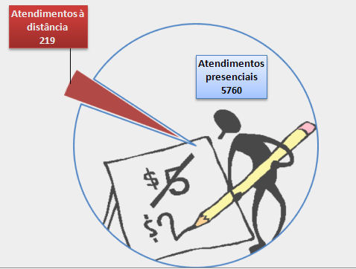
Figura 6 - Acolhimentos

O envolvimento com o Projeto também pode ser constatado a partir do número de acessos ao site: 60660 desde 12/05/2006; e ao blog, 4906 acessos de abril a dezembro 2008.

5.3 Satisfação do aluno
O nível de satisfação do aluno foi identificado mediante avaliação quantitativa e qualitativa, em instrumento contendo questões abertas e fechadas, enviado por e-mail ao final de cada semestre. A amostra abrange 29 alunos.
A análise quantitativa indicou que a quase totalidade dos respondentes (96,6%) considerou que o material contribuiu para sua aprendizagem. Nos diversos aspectos que são abordados no mesmo instrumento, a opinião dos alunos é positiva. Cabe destacar os itens que questionam a linguagem utilizada e a contextualização do conteúdo: 100% das respostas foram positivas.
A análise qualitativa permitiu ressaltar alguns depoimentos:

“Muito bem explicado o conteúdo” (Cris, turma 33)
“Forma muito clara de expor o conteúdo, principalmente através das animações”.
“Ótimo auxílio na aprendizagem, principalmente as vizualizações (sic) em movimento como pro exemplo, nos gráficos” (Tânia, turma 23)
“Informações claras, curiosidades interessantes e conteúdo completo.” (Fernanda, turma 42)
“Sempre que era possível eu procurava reforço na dinâmica do CD” (Hygor, turma 52)

A oportunidade de receberem feedback também mereceu destaque por parte dos acadêmicos:

Destaco a maneira criativa com que o conteúdo é apresentado, fazendo uso de animações, cores e situações problemas que nos levam a associar o conteúdo à realidade. Outro ponto que julgo muito positivo são os exercícios com respostas permitindo a avaliação imediata quanto ao aprendizado (Antônio, turma 33).

Cabe mencionar que a interatividade do material produzido se efetiva por meio de solicitações ao usuário, tais como leitura e construção de gráficos, preenchimento de tabelas, realização de pequenos experimentos e por meio de jogos e animações. É ainda sugerida ao aluno a utilização de programas gráficos e de aplicativos disponíveis na Web.
A busca de alternativas para impulsionar a aprendizagem dos alunos tem sido reconhecida pelos acadêmicos, que se sentem acolhidos em suas diferenças, conforme salientam os depoimentos a seguir:
“Gostaria de parabenizar a pessoa ou grupo que produziu o CD. Ele é muito útil e fácil de usar. Obrigado por sua dedicação ao nosso aprendizado” (Egon, turma 43).

“Tenho grande dificuldade na interpretação matemática. O CD tem me ajudado muito com isto” (Tarcísio, turma 33).

“A monitora demonstra dedicação e interesse em esclarecer as dúvidas de Física Mecânica I. Nos momentos em que não pode esclarecer as dúvidas, buscou auxílio junto a professora e envia email esclarecendo” (Eduardo, turma 33).

“Os ministrantes tem tido uma atuação boa, pacientes em transmitir os conhecimentos nas oficinas de Física Mecânica I. Há transparência e são preparados, tendo em vista as dificuldades que vem surgindo por parte dos alunos” (Carlos, turma 23).

Eu estava com muita dificuldade, em Física Mecânica I, nas primeiras aulas em agosto, mas fui me dedicando e aula a aula fui me superando até que fechei o semestre com um notão. Saliento também a importância das oficinas, bem como, principalmente, a atenção, dedicação e competência da monitora Andréia. A senhora foi durona, mas valeu a pena, sei que era pra nossa melhor formação, e sentirei saudades” (Eduardo, turma 43).

6 CONSIDERAÇÕES FINAIS

O Ensino Propulsor constitui um dos mecanismos instituídos pela Unisinos para minimizar a evasão e repetência continuada. A proposta do Projeto de impulsionar a aprendizagem dos alunos a partir de diversificadas ações é inovadora, na medida em que propõe uma reorganização de tempo e espaço e forma de acolhimento do acadêmico, tratado e considerado a partir de sua individualidade e interesse, o que contribui com o desenvolvimento de suas potencialidades.
Além de professores e monitores comprometidos com os seus objetivos, o Ensino Propulsor desenvolve-se em um espaço físico que propicia momentos de reflexão e troca entre os estudantes. Os assuntos apresentados em sala de aula podem ser retomados com auxílio de recursos didáticos diferenciados e com acompanhamento de professores e monitores.
Trata-se de ambiente de estudo que se constrói e reconstrói permanentemente a partir de relações afetivas e solidárias.
Os resultados positivos apontados neste texto atuam na integração efetiva do Ensino Propulsor à cultura acadêmica da Unisinos.

Agradecimentos
Deseja-se expressar agradecimento aos alunos-monitores, que atuam com competência e comprometimento para o alcance dos objetivos do Projeto.

REFERÊNCIAS
CHARLOT, B. Da relação com o saber: elementos para uma teoria. Porto Alegre: Artmed, 2000.
DOUADY, R. (1995). La ingeniería didáctica y la evolución de su relación con el conocimiento. In: M; DOUADY, R; MORENO, I; GÓMEZ, P. Ingeniería didáctica e educación matemática. Iberoamérica, Bogotá.
GIORDAN, A.; VECCHI, G. As origens do saber: das concepções dos aprendentes aos conceitos científicos. Porto Alegre: Artes Médicas, 1996.
MATURANA, H. Cognição, ciência e vida cotidiana. Belo Horizonte: Ed. UFMG, 2001.
VASCONCELLOS, C.S. Construção do conhecimento em sala de aula. São Paulo: Libertad, 2004.
www.exatec.unisinos.br/propulsor/
http://unisinos.br/blog/ensinopropulsor/

Abstract: This paper presents teaching strategies developed by an interdisciplinary group of Unisinos´ teachers, in a project called “Ensino Propulsor”. This project has the aim of increase learning by the students, through some actions: following up the students’ teaching-learning process, by presential and by distant way, promotion of study groups and thematic workshops, production of teaching material in digital format. This teaching material focus in accessible language, contextualization, interactivity, active involvement from the student. This work also presents some results from studies that evaluate the produced material in the teaching-learning process of the academics.

Key-words: teaching-learning, previous knowledgement, interactivity, evasion.

Os alunos são citados com nomes fictícios, e os depoimentos foram transcritos tais como coletados.

